Orientation des classe de 4èmes
Quel BAC ? Quel Compétences ? Pour quel métier ?

BAC
Littéraire
BAC
Economique et Sociale
BAC Scientifique

Spécialités

- Maths coef 7 ou 9 - Sciences économiques coef 7 ou 9 - Français et littérature coef 9
- Physique chimie coef 6 ou 8 - Maths Coef 5 ou 7 - LV 1 coef 4 ou 8
- SVT coef 6 ou 8 - HG Coef 5 - LV2 coef 4 ou 8
- Science de l’Ingénieur 6 ou 8 - Français coef 4 - Philosophie coef 7
- Ecologie Agronomie ou territoire coef 7 ou 9 - Philosophie coef 4 - HG coef 4
- Français coef 4

Poursuites possibles après le BAC

- Classes préparatoires aux grandes Ecoles : 1 an
(Ecoles ingénieurs ou paramédicales, Ecoles Normales Supérieures, … : 5 ou 7 en +)
- DUT (Diplôme Universitaire de Technologie) : 2 ans (validation d’un niveau Bac +2)
- Universités : 3 ou 5 ans et + (validation d’un niveau Bac +3 ou 5 et +)
- BTS (Brevet de Technicien supérieur) : 2 ans (validation d’un niveau Bac +2)
Remarque : non prioritaire dans le recrutement
- …

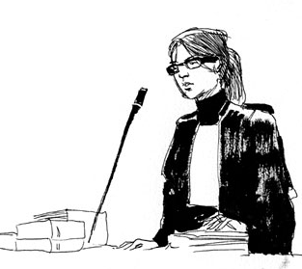

Vétérinaire Astronaute Banquier d’affaires Enseignante Bibliothécaire
- l’écoute des besoins d’autrui - la recherche spatiale - l’analyse des marchés financiers - l’écoute - la maitrise des sources d’info
- le soin des animaux - l’espace et l’univers - le conseil clientèle - la patience - l’organisation des info / doc
- la recherche du diagnostic - les nouvelles technologies - les stratégies sur les marchés - la pédagogie - l’accueil du public
- la recherche médicale - les sciences - la comptabilité - gestion des stocks
=> être patient(e) et réfléchi(e) => aventurier(e) et voyageur => astucieux et aimer les chiffres => bienveillant et énergique => souriant(e)et consciencieux(se)

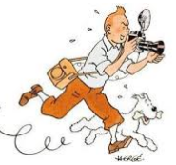

Chercheur en médecine Avocate Archéologue Journaliste
- la recherche en laboratoire - le droit - l’histoire - l’actualité
- la biologie / chimie / médecine - la recherche juridique - la recherche théorique - le monde
- les expérimentations et analyses scientifiques - la défense argumentée des droits - la recherche de terrain - la recherche de l’information
=> curieux(se) et TRES consciencieux(se) => bon orateur et convainquant => Curieux et patient => persévèrent(e) et curieux (se)

BAC STL
De Laboratoire
BAC STI2D
Industrie et du Développement Durable
BAC ST2S
De la Sante et du Social

Ingénierie industrielle, innovation et respect de l’environnement
Biologie, pharmacie et santé…
Gestion , fiance, marketing, RH
Spécialités
- Epreuves spécialités coef 12 - Chimie biochimie coef 8 - Enseignement techno transversaux coef 8
- Eco Droit coef 5 - Eval compétences expérimentales Coef 6 - Projet enseignement spé selon la spécialité coef 12
- Management des organisations coef 5 - Projet en enseignement spécifique Coef 6 - LV 1 et 2 + Enseignt techno en LV1 coef 6
- LV1 et 2 coef 5 - LV1 et 2 + Enseignementt techno en LV1 coef 6 - Maths 4
- Français coef 4 - Physique Chimie coef 4 - Français coef 4
- Maths coef 3

BAC STMG
Du Management et de la Gestion
BAC STMD
De la Musique et de la Danse
BAC STHR
de l’Hôtellerie et de la Restauration
BAC STI2A
Du Design et des Arts Appliqués

Seconde spécifique
Spécialités
- Maths coef 7 ou 9 - Projet Design et AA coef 16 - Gestion hôtellerie maths coef 7 - Epreuve techn et musicale coef 7
- Physique chimie coef 6 ou 8 - Analyse méthode en Design coef 4 - Technique professionnelle Coef 8 - Français et littérature coef 3
- SVT coef 6 ou 8 - Projet Design LV1 coef 4 - Environnement du tourisme Coef 4 - LV 1 coef 3
- Science de l’Ingénieur 6 ou 8 - Français coef 4 - Français coef 3 - Maths ou Physiq ou Philo coef 3
- Ecologie Agronomie ou territoire coef 7 ou 9 - LV1 et 2 coef 4 - LV1 coef 4 - HG de la musique coef 3
- Français coef 4

Poursuites possibles après le BAC

- DUT (Diplôme Universitaire de Technologie) : 2ans (validation d’un niveau Bac +2)
- Ecoles spécialisées
- DEUST (Diplôme Universitaires scientifiques et techniques) : 2ans (validation d’un niveau Bac +2)
- BTS (Brevet de Technicien Supérieur : 2ans (validation d’un niveau Bac +2)
Remarque : non prioritaire dans le recrutement
- Licence professionnelle : +1 an après BTS, DUT, DEUST,... (validation d’un niveau Bac + 3)
- Master Professionnel : +2 ans après la licence pro (validation d’un niveau Bac + 5)
- …

Infirmier(e) Technicien(ne) de Laboratoire Directeur d’hôtel Assistant(e) chargé(e) de Gestion
- l’écoute des besoins d’autrui - la recherche - le service des autres - l’analyse et la gestion des ressources
- le soin des autres - les sciences (biochimie,…) - la gestion des personnels et ressources (financières, humaines,… propre aux entreprises)
- prendre soin des autres - les nouvelles technologies - le conseil clientèle - l’organisation des informations / doc
- les sciences - les analyses en laboratoire - la comptabilité - le contact humain
=> discret(e) et bienveillant(e) => consciencieux (se) et organisé(e) => organisé(e) et aimer les chiffres => énergique et organisé(e )

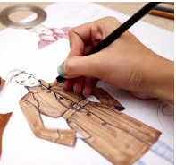
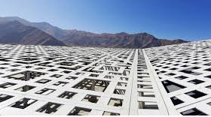
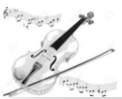
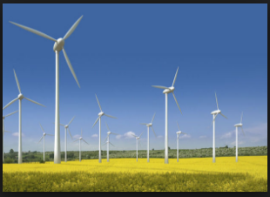
Professeur de danse Agent de développement des énergies renouvelables Styliste
- les arts musicaux - l’analyse des besoins selon des projets de développement - l’analyse de la mode
- la mise en scène, spectacle - l’analyse en géologie, urbanisme,… - la couture et les textiles
- les arts de la danse - les nouvelles technologies du développement durable - le dessin
- le sport intensif - le conseil à la clientèle - le sens critique des tendances
=> être rigoureux et créatif => consciencieux (se) et organisé(e) => original(e) et créatif

CAP
Employé de Commerce multi-spécialités
Bac pro *
Maintenance des Equipements Industriels
CAP
Installateur Sanitaire
Bac pro *
Commerce
CAP
Conducteur d’Installation de Production
Bac pro *
Technicien de maintenance des systèmes énergique et climatique

Gestion , fiance, marketing, RH
Spécialités
- Epreuves professionnelles de spécialité coef 14 - Epreuves professionnelles de spécialités coef 17 - Epreuves professionnelles de spécialités coef 15
- Français / HG coef 5 - Français / HG coef 5 - Français / HG coef 5
- Maths / Sciences coef 3 - Maths / Sciences coef 4 - Culture Générale coef 5
- LV1 coef 2 - LV1 coef 2 - LV1 / LV2 coef 4

Brevet Professionnel
Coiffure
CAP *
Coiffure
Auxiliaire * Vétérinaire Qualifié
Brevet Pro
Art de la cuisine
Bac Pro*
Cuisine
CAP
Cuisine
Auxiliaire Spécialisé Vétérinaire

Titres délivrés par le GIPSA
BP nécessaire pour ouvrir son salon

Spécialités
- Epreuves professionnelles de spécialité coef 16 - Epreuves professionnelles de spécialités coef 14 - Enseignement Général : français, … compta
- Français / HG coef 3 - Français / HG coef 5 - Connaissances scientifiques fondamentales
- Maths / Sciences coef 2 - Sciences et Techniques (maths, techno) coef 5 - Médecine vétérinaire
- LV1 coef 1 - LV1 coef 3 - Métier d’assistant vétérinaire

Poursuites possibles après le BAC

- MC : Mention Complémentaire (spécialisation) : 1 an
- BTS (Brevet de Technicien Supérieur : 2ans (validation d’un niveau Bac+2)
Remarque : PRIORITAIRE dans le recrutement
- Licence professionnelle : +1 an après BTS, DUT, DEUST,... (validation d’un niveau Bac + 3)
- Master Professionnel : +2 ans après la licence pro (validation d’un niveau Bac + 5)
- …

Infirmièr(e)
Aide à la personne
Mécanique
Industrie
Bâtiment
Tourisme

Steward Plombier Auxiliaire de vie Agent de Maintenance
(formation payante après le bac minimum) Industrielle

- les langues étrangères - l’écoute des besoins d’autrui - l’écoute des besoins d’autrui - la réparation des machines industrielles
- le service aux passagers - le travail manuel - prendre soin des autres - le travail manuel
- la disponibilité - la gestion des stocks et matériel - le soin des autres - le diagnostic des pannes
=> maîtrise de soi et goût du voyage => consciencieux(e) et organisé(e) => discret(e) et bienveillant(e) => organisé(e) et rapide)

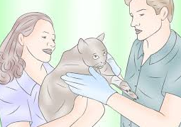

Animalier
Commerce
Vente
Hôtellerie
Restauration
Esthétisme

Coiffeuse Chef de cuisine Vendeur / Commercial Assistant(e) vétérinaire
- l’accueil clientèle - l’élaboration de plats - l’accueil clientèle - l’accueil de la clientèle
- l’écoute des besoins - les arts de la table - le conseil - le soin des animaux
- l’intérêt des tendances et soins esthétiques - le conseil clientèle - l’écoute des besoins - la gestion des stocks
- gestion des stocks - l’organisation des stocks - l’organisation du secrétariat
=> accueillant(e) et énergique => dynamique et polyvalent => accueillant(e) et soigné(e) => être patient(e) et consciencieux(se)

Organisation de séance

1ère partie (15min)

- Power-Point

2ème partie (35 min)

- Choisir une bulle métier (parmi celles proposées)
- Rechercher les étiquettes « compétences » relatives au métier choisi
- Placer la recherche sous le BAC nécessaire
(Engagement d’une réflexion/échanges sur les coefficients selon les examens = > projections individuelles)

Besoin de séance : faire les étiquettes « métiers » et « compétences en couleur et plastifiées (pour une ré-utilisation plus simple pour tous les groupes), feuilles A3 et A4 de couleur, pate à fixe, crayons feutres, ET BEAUCOUP PLUS DE DYNAMISME !!!!

